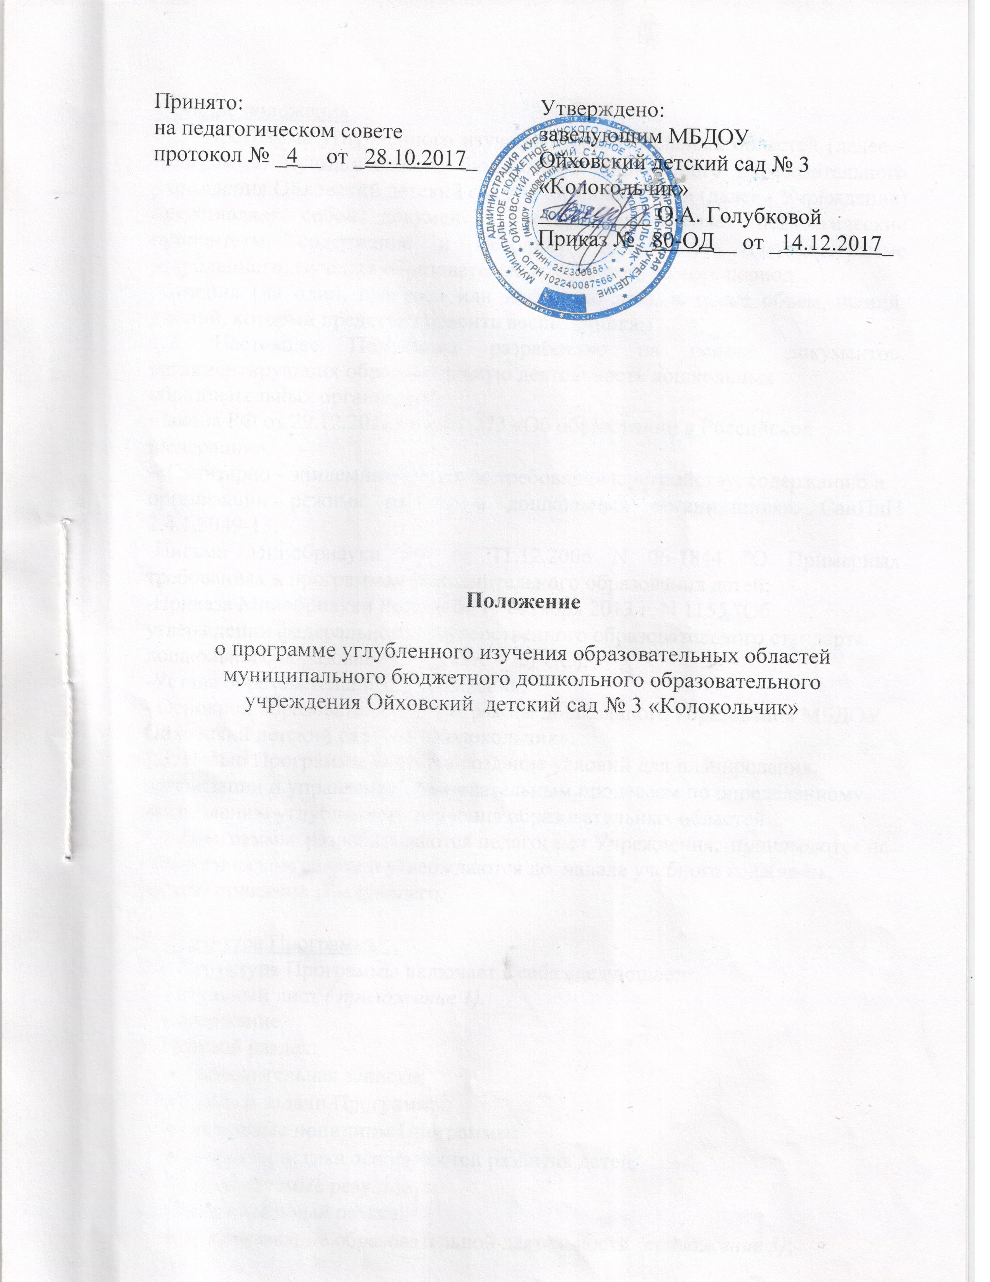

1.Общие положения
1.1. Программа углубленного изучения образовательных областей (далее – Программа) муниципального бюджетного дошкольного образовательного учреждения Ойховский детский сад №3 «Колокольчик» (далее - Учреждение) представляет собой документ, который определяет педагогические приоритеты, содержание и методику деятельности по Программе углубленного изучения образовательных областей на весь период
обучения (на один, два года или несколько лет), а также объем знаний, умений, который предстоит освоить воспитанникам.
1.2. Настоящее Положение разработано на основе документов, регламентирующих образовательную деятельность дошкольных
образовательных организаций:
-Закона РФ от 29.12.2012 года № 273 «Об образовании в Российской
Федерации»;
-«Санитарно - эпидемиологические требования к устройству, содержанию и
организации режима работы в дошкольных организациях», СанПиН 2.4.1.3049-13;
-Письма Минобрнауки РФ от 11.12.2006 N 06-1844 "О Примерных требованиях к программам дополнительного образования детей;
-Приказа Минобрнауки России от 17 октября 2013 г. N 1155 "Об утверждении федерального государственного образовательного стандарта дошкольного образования" – (далее – ФГОС);
-Устава образовательного Учреждения;
- Основной образовательной программы дошкольного образования МБДОУ Ойховский детский сад № 3 «Колокольчик».
1.3. Целью Программы является создание условий для планирования, организации и управления образовательным процессом по определенному направлению углубленного изучения образовательных областей.
1.4. Программы разрабатываются педагогами Учреждения и утверждаются в начале учебного года(июнь, август) приказом заведующего.

2. Структура Программы .
2.1. Структура Программы включает в себе следующее:
1. Титульный лист ( приложение 1).
2. Содержание:
I. Целевой раздел:
- пояснительная записка;
- цель и задачи Программы;
- основные принципы Программы;
- характеристика особенностей развития детей;
- планируемые результаты.
II. Содержательный раздел:
- планирование образовательной деятельности (приложение 3);
- промежуточные результаты освоения Программы.
III. Организационный раздел:
- ППРС;
- психолого – педагогические условия;
- распорядок и режим работы;
- информационно – методическое обеспечение;
- основные направления и формы взаимодействия с семьей;
- мониторинг;
- список литературы
IV. Приложения.

3. Оформление Программы:
Текст набирается в редакторе Word for Windows шрифтом Times New Roman, 12мм одинарный межстрочный интервал, выравнивается по ширине, поля: верхнее, нижнее - 2 см, правое - 3см, левое - 1,5 см; центровка заголовков и абзацы в тексте выполняются при помощи средств Word, листы формата А4.
Таблицы вставляются непосредственно в текст.
4. Контроль за выполнением Программы.
4.1. Контроль за выполнением Программы углубленного изучения
осуществляется старшим воспитателем и заведующим МБДОУ в соответствии с годовым планом работы.
4.2. Ответственность за полноту и качество реализации Программы
возлагается на педагогов.
5. Общий порядок хранения Программы углубленного изучения образовательных областей.
5.1.Один экземпляр Программы хранится в методическом кабинете Учреждения, второй экземпляр у педагога.
5.2. Срок хранения Программы - 3 года.

Приложение №1.

Муниципальное бюджетное дошкольное образовательное учреждение
Ойховский детский сад № 3 «Колокольчик»

Принято:  педагогическим советом  Протокол № ___ от ______ | Утверждено:  заведующим МБДОУ  Ойховский детский сад № 3  «Колокольчик»  ________ О.А. Голубковой  Приказ № ___ от _______
Программа
углубленного изучения ОО «например, Познавательное развитие» название программы.

Составила: Ф.И.О., должность, квалификационная категория

п. Ойха
Дата составления Программы

Приложение №2.
Учебный план

Год обучения | Кол-во  занятий в  неделю | Кол-во  занятий в  месяц | Кол-во  занятий в год | Продолжительность занятий, мин. | Кол-во  воспитанников

Приложение №3.
Планирование образовательной деятельности.

Дата занятия | Тема занятия | Программное содержание (задачи) | Виды и формы работы совместной образовательной деятельности | Целевые ориентиры

